**SISTEM PENGENDALI SUHU DAN KADAR PH PADA KOLAM IKAN LELE BERBASIS IOT PADA DESA KUTARINGIN KABUPATEN BANJARNEGARA**

*CONTROL SISTEM OF TEMPERATURE AND PH LEVEL IN CATFISH POND BASED ON IOT IN KUTARINGIN KABUPATEN BANJARNEGARA*

**Nada Febiola Nur Azizah1, Herryawan Pujiharsono 2, Mas Aly Afandi3**

1,2,3Program Studi S1 Teknik Telekomunikasi, Fakultas Teknik Telekomunikasi dan Elektro

Institut Teknologi Telkom Purwokerto

Jl. D.I Panjaitan No. 128 Purwokerto 53147, Indonesia

email: *117101111@ittelkom-pwt.ac.id, 2Herryawan@ittelkom-pwt.ac.id, 3Aly@ittelkom-pwt.ac.id

|  |  |
| --- | --- |
| DOI;  10.30595/jrst.xxxx  Histori Artikel:  Diajukan:  xx/xx/20xx  Diterima:  xx/xx/20xx  Diterbitkan:  xx/xx/20xx | **ABSTRAK**  Dalam budidaya ikan lele ada beberapa faktor yang harus diperhatikan seperti suhu air dan kadar pH. Pengecekan kondisi air biasanya dilakukan secara tradisional secara rutin dengan memperhatikan warna air dan bau, tetapi pada metode tersebut masih terdapat kekurangan untuk akurasi dan efisien waktu. Perkembangan teknologi sekarang juga sudah semakin meningkat, salah satunya yaitu teknologi *Internet Of Things* (IoT) yang sudah banyak diimplementasikan dikehidupan sehari-hari. Oleh karena itu, pada penelitian ini akan merancang sebuah alat yang berfungsi untuk memantau dan mengontrol kualitas suhu dan pH air kolam ikan lele. Sistem ini menggunakan sebuah alat monitoring, aplikasi android dan *database* menggunakan Google Firebase. Beberapa fitur yang dapat digunakan dalam penelitian ini adalah sensor pendeteksi suhu, sensor pendeteksi pH, pengontrolan heater dan pompa air. Akurasi sensor DS18B20 pada air es sebesar 99,36%, pada air kran sebesar 97,29% dan pada air panas sebesar 97,29%. Lalu akurasi pada sensor pH larutan buffer 4,00 sebesar 95,50% dan larutan buffer 6,86 sebesar 96,50%. Selain fitur sensor suhu dan sensor pH terdapat pompa air dan heater yang berfungsi untuk mengontrol kondisi air secara otomatis apabila nilai kondisi air melewati batas wajar bagi pertumbuhan lele tersebut, air dapat dikuras dan diganti air secara otomatis apabila kondisi air melewati batas wajar, dan heater akan menyala secara otomatis jika kondisi air melewati batas wajar bagi pertumbuhan lele. Tingkat keberhasilan yang didapatkan pada pengujian keseluruhan ini yaitu mendapatkan waktu yang cukup baik untuk kembali normal dengan kondisi lele yang cukup baik, karena pada kolam yang memiliki ukuran 60cm x 42cm x 34cm membutuhkan waktu tidak lebih dari 1 jam untuk kembali normal dan Firebase sebesar 100%.  **Kata Kunci**: Mikrokontroler,ESP8266, DS18B20, sensor pH, heater, pompa air. |
|  |  |

**ABSTRACT**

.

In catfish farming there are several factors that must be considered such as water temperature and pH levels. Water condition checking is usually done traditionally on a regular basis by paying attention to water color and odor, but in this method there are still shortcomings for accuracy and time efficiency. Technological developments are now also increasing, one of which is Internet Of Things (IoT) technology which has been widely implemented in everyday life. Therefore, in this study, we will design a tool that functions to monitor and control the quality of the temperature and pH of catfish pond water. This system uses a monitoring tool, android application and database using Google Firebase. Some of the features that can be used in this research are temperature detection sensors, pH detection sensors, heater control and water pumps. The accuracy of the DS18B20 sensor on ice water is 99.36%, on tap water is 97.29% and in hot water is 97.29%. Then the accuracy of the pH sensor of the 4.00 buffer solution is 95.50% and the 6.86 buffer solution is 96.50%. In addition to the temperature sensor and pH sensor features, there is a water pump and heater that functions to control water conditions automatically if the value of water conditions exceeds a reasonable limit for the growth of the catfish, water can be drained and replaced with water automatically if water conditions exceed reasonable limits, and the heater will turns on automatically if the water conditions exceed the normal limits for catfish growth. The success rate obtained in this overall test is getting a good enough time to return to normal with a fairly good catfish condition, because in a pond that has a size of 60cm x 42cm x 34cm it takes no more than 1 hour to return to normal and the Firebase is 100% .

**Keywords:** *Microcontroller, ESP8266, DS18B20, pH sensor, heater, water pump.*

**1. PENDAHULUAN**

Kualitas air merupakan salah satu faktor yang sangat penting dan dapat berpengaruh terdapat kelangsungan hidup ikan yang dibudidayakan. Beberapa parameter yang harus diperhatikan dalam meninggaktkan perkembangan ikan lele yaitu salah satunya suhu dan pH. Dalam hal tersebut jika suhu yang berada didalam kolam tinggi maka ikan lele akan setres setress, dan jika suhu terlalu rendah dapat mempengaruhi organisme dalam mengikat oksigen sehingga menghambat pertumbuhan. Sedangkan pada pH jika pH terlalu tinggi atau terlalu rendah akan menganggu pertumbuhan ikan, awal munculnya penyakit dan menyebabkan faktor kematian pada ikan. Untuk itu, dibutuhkan suatu sistem pemantauan kualitas air yang dapat menjangkau parameter-parameter yang dibutuhkan secara bersamaan dalam satu waktu (*real time*) untuk menjaga kualitas produksi ikan (Saputri & Rachmawatie, 2020).

Lele merupakan jenis ikan yang dapat dibudidayakan dengan berbagai macam produksi. Pada sebagian besar usaha budidaya lele dibagi menjadi dua kategori usaha yaitu usaha pembenihan dan pembesaran. Pada pembudidaya banyak yang belum bisa menerapkan konsep cara budidaya ikan yang baik dan benar, karena teknologi budidaya yang diterapkan pada umumnya masih bersifat tradisional, maka dari itu dengan teknik tradisional biaya investasi akan lebih murah. Pada penerapan ikan lele yang bersifat tradisional masih menggunakan kolam tanah, terpal, dan sebagian kecil terbuat dari beton yang ditempatkan diluar ruangan (Fauziyah et al., 2019).

Lele termasuk budidaya ikan air tawar di Indonesia yang memiliki potensi untuk dikembangkan Peningkatan permintaan di pasar cukup tinggi yaitu dengan jumlah kurang lebih 500.000 ekor/minggu di pasar. Peningkatan tersebut memicu pada budidaya larva Ikan Lele Sangkuriang yang berkualitas baik. Pada umumnya kualitas perairan untuk larva Ikan Lele Sangkuriang yaitu memiliki suhu yang optimal sebesar 25-30˚C dan pH air 6,5-8,5(Grouper, 2018)

Pada tahun 2017 penelitian oleh Al Qalit, Fardian dan Aulia Rahman telah melakukan pengujian pengurasan air menggunakan motor servo yang bekerja secara otomatis tergantung dengan kondisi air, dengan hasil parameter yang dipantau dengan sensor suhu DS18B20 dan kadar pH air menggunakan sensor pH Meter. Dari penelitian tersebut terdapat kekurangan yaitu terdapat ketidakpraktisan pada sistem karena cara kerja yang digunakan pada sensor suhu adalah jika nilai suhu melebihi 30˚C air akan otomatis terkutras dan digantikan dengan air yang baru, kemudian pada sensor pH pun sama jika pH air kurang dari 5 dan lebih dari 9 maka air yang berada didalam wadah akan terkuras sebagian (Qalit & Rahman, 2017).

Dari pembahasan tersebut, maka penulis ingin melakukan rancangan yang mampu mengontrol suhu air dan pH air pada kolam secara otomatis yaitu dengan cara menyetabilkan suhu air menggunakan *heater* tanpa harus mengganti air dan pengontrolan pH air secara otomatis dengan cara menguras air dengan air yang mempunyai nilai suhu dan pH yang normal, jika nilai pH melewati batas wajar serta dapat dimonitoring melalui *platform Android* dan dikontrol secara otomatis*.* Karena pada jaman sekarang ini banyak yang sudah menciptakan berbagai macam alat yang mampu dan bisa dimonitoring dari jauh dan hanya dengan *smartphone.*

Berdasarkan latar belakang di atas, maka penulis mengambil judul penelitian yaitu “**SISTEM PENGENDALI SUHU AIR DAN KADAR PH KOLAM LELE BERBASIS IOT PADA DESA KUTARINGIN KABUPATEN BANJARNEGARA”**

**2. METODE PENELITIAN**

Pada penelitian ini menggunakan metode eksperimen yang bertujuan untuk menguji bagaimana pengaruh suatu variabel dengan variabel yang lain.

**2.1 Pemodelan Sistem**

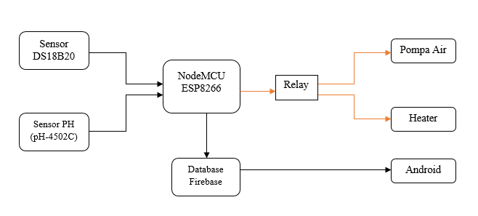

Gambar 2.1 Diagram Perancangan Sistem

Pada gambar 2.1 merupakan diagram perancangan sistem yang terdiri dari 3 bagian utama yaitu perancangan input, proses dan output. Bagian input terdapat sensor suhu dan sensor pH, dibagian proses terdapat mikrokontroler NodeMCU ESP8266, dan dibagian output terdapat pompa air dan heater.

**2.2 Rangkaian Skematik Perancangan Hardware**

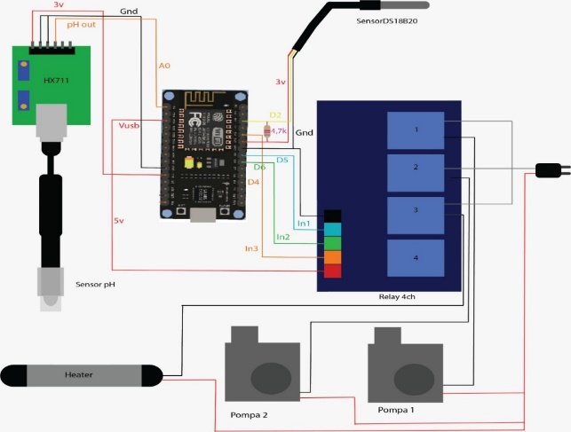

Gambar 2.2 Rangkaian Skematik Perancangan Hardware

Pada gambar 2.3 merupakan rangkaian skematik perancangan hardware pemantau kualitas air pada kolam ikan lele, dengan menggunakan komponen seperti *NodeMCU* 8266 yang dapat digunakan sebagai mikrokontroler untuk mengendalikan sensor suhu dan sensor pH. Relay pada sistem ini digunakan sebagai saklar yang akan menonaktifkan arus listrik pada *heater* dan pompa air tersebut.

**2.3 Perancangan Software**

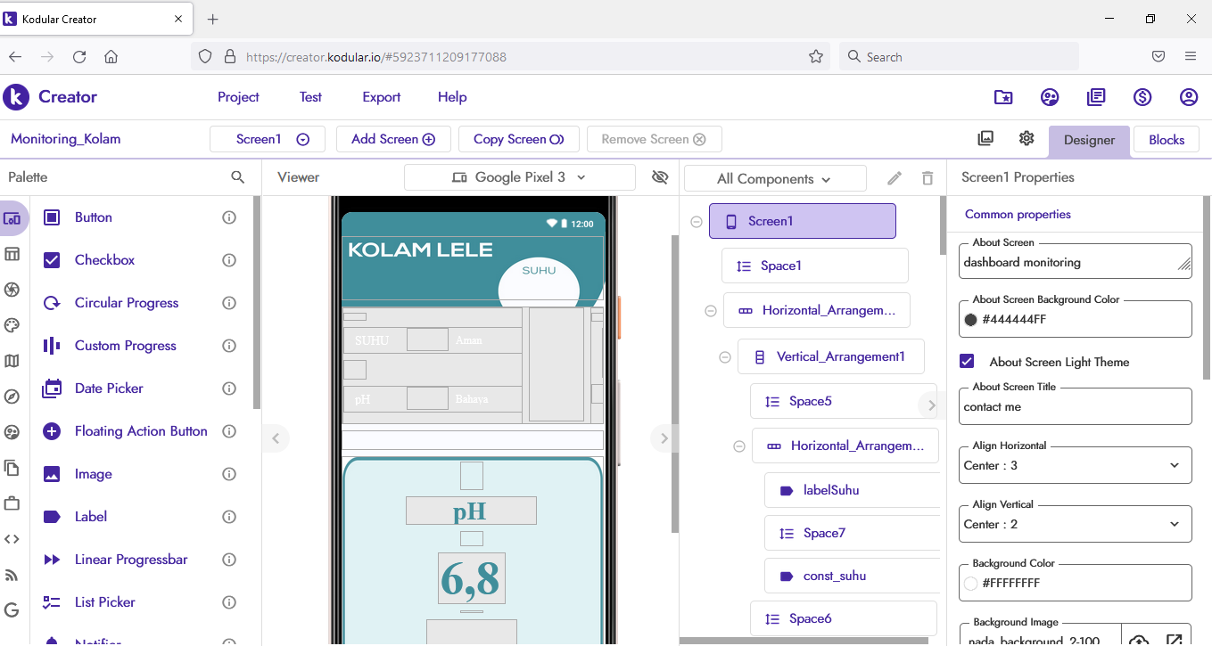

Gambar 2.3 Layout Perancangan Aplikasi.

Pada Gambar 2.3 merupakan layout perancangan Aplikasi. Pada penelitian ini untuk membuat aplikasi berbasis android penulis menggunakan Kodular Creator, langkah yang pertama yaitu pastikan penulis sudah membuat desain user interface yang akan digunakan, lalu membuat blockcode sesuai dengan kebutuhan yang akan digunakan.

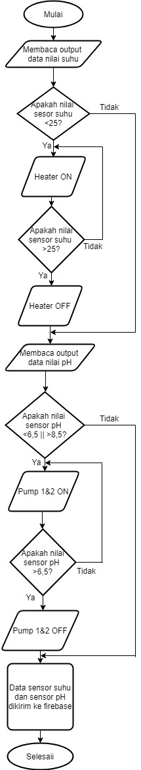

Gambar 2.4 Flowchart Cara Kerja Sistem

Pada gambar 2.4 merupakan flowchart cara kerja sistem, pada penelitian ini input yang digunakan adalah sensor suhu dan sensor pH. Sensor suhu digunakan untuk mendeteksi suhu air dan sensor pH digunakan untuk mendeteksi pH air. Selanjutnya melakukan pengambilan keputusan pada sensor suhu, setelah mendapatkan data sensor suhu dan pH lalu melakukan proses output pengkondisian pada pompa air dan heater. Setelah itu semua data akan dikirimkan ke firebase.

**2.4 Pengujian Keseluruhan**

Pada pengujian implementasi ini menggunakan 3 skenario yang pertama yaitu pengujian suhu bernilai normal dan pH tidak normal, lalu yang kedua pengujian pH normal dan suhu tidak normal, dan yang terakhir pengujian suhu tidak normal dan pH tidak normal. Setiap skenario melakukan 5 kali percobaan, untuk melakukan pengambilan data dapat dilakukan dengan cara pengamatan seberapa lama waktu yang diperlukan air dalam kondisi suhu atau pH yang bernilai tidak normal menjadi normal kembali.

**3. HASIL DAN PEMBAHASAN**

Pada pengujian keseluruhan ini menggunakan 3 skenario yang dimana setiap skenario pengujian mengambil data 5 percobaan. Data diambil dari berapa lama waktu yang dibutuhkan untuk nilai suhu/pH yang tidak normal menjadi normal kembali.

Tabel 3.1 Pengujian Keseluruhan

|  |  |  |
| --- | --- | --- |
| Percobaan ke- | Skenario | Waktu Kembali Normal (detik) |
| 1. |  | 60 |
| 2. |  | 68 |
| 3. | SUHU NORMAL, PH TIDAK NORMAL | 64 |
| 4. |  | 61 |
| 5. |  | 65 |
| 6. |  | 64 |
| 7. |  | 60 |
| 8. | SUHU TIDAK NORMAL, PH NORMAL | 67 |
| 9. |  | 61 |
| 10. |  | 69 |
| 11. |  | 175 |
| 12. |  | 182 |
| 13. | SUHU DAN PH TIDAK NORMAL | 170 |
| 14. |  | 182 |
| 15. |  | 177 |

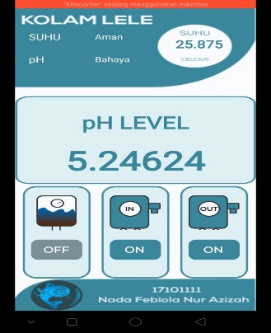 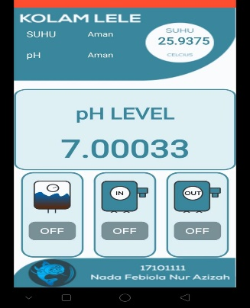

(a) (b)

Gambar 3.1 Hasil Pengujian pada Aplikasi dengan Skenario PH Tidak Normal dan Suhu Normal

Pada Gambar 3.1 merupakan gambar hasil capture dari aplikasi Android yang berfungsi untuk memonitoring sistem pengendali suhu dan kadar pH kolam ikan lele, dari kondisi suhu normal dan pH tidak normal menjadi suhu normal dan pH normal. Pada Tabel 3.1 melakukan pengamatan dengan pH awal 5,4 lalu pompa air 1&2 menyala sampai pH bernilai normal diangka 7 dan memerlukan waktu 60 detik (1 menit) untuk kembali normal kembali.

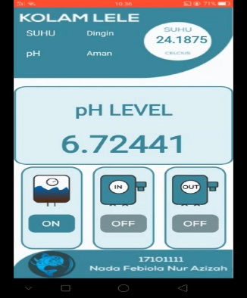 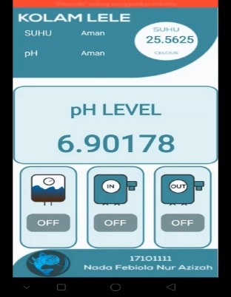

(a) (b)

Gambar 3.2 Hasil Pengujian pada Aplikasi dengan Skenario Suhu Tidak Normal dan PH Normal

Pada Gambar 3.2 merupakan hasil pengujian sistem pengendali suhu dan kadar pH kolam ikan lele pada aplikasi Android dari kondisi suhu tidak normal tetapi pH normal menjadi suhu dan pH normal kembali. Pada percobaan ke 6-10 Pada Tabel 3.1 dengan skenario suhu tidak normal dan pH normal. Dari data percobaan 6 pada Tabel 3.1 dapat melakukan pengamatan dengan suhu awal 24,2˚C lalu heater otomatis menyala sampai suhu normal kembali dengan nilai 25,5 ˚C dan memerlukan waktu 64 detik (1 menit 4 detik) untuk kembali normal kembali.

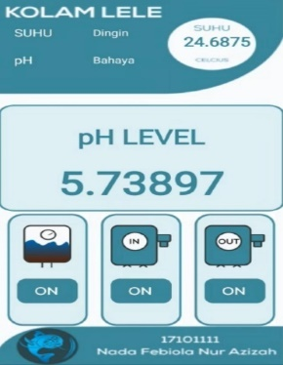 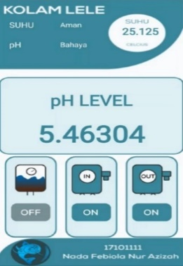

(a) (b)

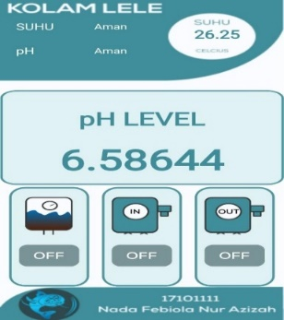

(c)

Gambar 3.3 Hasil Pengujian pada Aplikasi dengan Skenario Suhu dan PH Tidak Normal

Pada Gambar 3.3 merupakan gambar hasil capture dari aplikasi Android yang berfungsi untuk memonitoring sistem pengendali suhu dan kadar pH kolam ikan lele, pada kondisi suhu dan pH tidak normal, menjadi suhu dan pH normal. Pada percobaan 11 pada Tabel 3.1 dengan skenario suhu dan pH tidak normal melakukan penurunan suhu 24,68 dan penurunan pH sebesar 5,7 memerlukan waktu 175 detik (2 menit 55 detik). Dari data percobaa ke 11 melakukan pengamatan suhu dan pH yang bernilai tidak normal yaitu suhu dengan angka 24,68 dan pH dengan angka 5,7. Setelah *heater* dan pompa air 1&2 menyala, pada detik ke 44 *heater* mati karena nilai suhu menjadi 25,12 (normal) dan pompa air 1&2 tetap menyala, lalu pada menit ke 2 lebih 53 detik pompa air berhenti karena nilai pH sudah berubah menjadi 6,58. Jadi nilai suhu dan pH akan menjadi normal kembali memerlukan waktu 175 detik (2 menit 55 detik)

**4. KESIMPULAN**

Berdasarkan hasil data dan analisis yang telah dilakukan, maka dapat diperoleh kesimpulan bahwa perancangan dan implementasi sistem penguras air dan penetralan suhu secara otomatis sudah bekerja dengan baik dan dapat digunakan untuk menjaga parameter suhu dan pH pada air kolam agar selalu pada titik yang optimal dan performa sistem saat digunakan sudah begitu baik karena alat sudah bekerja dengan semestinya sesuai dengan program yang sudah dibuat.

**DAFTAR PUSTAKA**

Fauziyah, N., Nirmala, K., Supriyono, E., & Hadiroseyani, Y. (2019). EVALUASI SISTIM BUDIDAYA LELE: ASPEK PRODUKSI DAN STRATEGI PENGEMBANGANNYA (Studi Kasus: Pembudidaya Lele Kabupaten Tangerang). *Jurnal Kebijakan Sosial Ekonomi Kelautan Dan Perikanan*, *9*(2), 129. https://doi.org/10.15578/jksekp.v9i2.7764

Grouper, J. (2018). *4. Faisol Mas’ud 17 - 21*. *9*(April), 17–21.

Qalit, A., & Rahman, A. (2017). Rancang Bangun Prototipe Pemantauan Kadar Ph Dan Kontrol Suhu Serta Pemberian Pakan Otomatis Pada Budidaya Ikan Lele Sangkuriang Berbasis Iot. *Jurnal Karya Ilmiah Teknik Elektro*, *2*(3), 8–15.

Saputri, S. A. D., & Rachmawatie, D. (2020). Budidaya Ikan Dalam Ember: Strategi Keluarga Dalam Rangka memperkuat Ketahanan Pangan di Tengah Pandemi Covid-19. *Jurnal Ilmu Pertanian Tirtayasa*, *2*(1), 102–109.